Wie leben wir im Spannungsfeld zwischen Himmel und Erde?
Gedanken zum Schulanfang
Einleitende Gedanken
Was meint Jesus, wenn er von der „Welt“ spricht?
…………………………………………………………………………………………………………..…………
„Ihr gehört nicht zur Welt; ich habe euch aus der Welt heraus erwählt. Das ist der Grund, warum sie euch hasst.“ Johannes 15, 19.
Wie könnte man das Spannungsfeld beschreiben, in dem Christen leben?
…………………………………………………………………………………………………………..…………
Welche Erziehungsaufgabe können nur christliche Eltern erfüllen?
…………………………………………………………………………………………………………..…………
„Unser Leben hier auf der Erde ist ein Leben des Glaubens, noch nicht ein Leben des Schauens.“ 2. Korinther 5, 7.
Bibelstellen zum Nachschlagen: Matthäus 10, 16; Johannes 15, 18-19; Johannes 17, 14; Römer 12, 1-2; 2. Korinther 5, 1-10; Philipper 3, 20; 1. Johannes 4, 4-6

Wir schaffen ein prima Klima
Welche Aufgabe müssen Christen in dieser Welt nicht wahrnehmen?
…………………………………………………………………………………………………………..…………
Bibelstellen zum Nachschlagen: Römer 13, 11-14; 1. Korinther 5, 9-10
    - …indem wir Menschen lieben
…………………………………………………………………………………………………………..…………
…………………………………………………………………………………………………………..…………
„Gott beweist uns seine Liebe dadurch, dass Christus für uns starb, als wir noch Sünder waren.“ Römer 5, 8.
„Wenn es möglich ist und soweit es an euch liegt, lebt mit allen Menschen in Frieden.“ Römer 12, 18.
Bibelstellen zum Nachschlagen: Matthäus 5, 43-48; Römer 5, 8; Römer 12, 18; Galater 6, 10; Titus 3, 4; 2. Petrus 1, 7
    - …indem wir nicht verurteilen
…………………………………………………………………………………………………………..…………
…………………………………………………………………………………………………………..…………
Bibelstellen zum Nachschlagen: Matthäus 7, 1-6; 1. Korinther 4, 1-5
    - …indem wir von Menschen lernen
…………………………………………………………………………………………………………..…………
…………………………………………………………………………………………………………..…………
„Richtet eure Gedanken ganz auf die Dinge, die wahr und achtenswert, gerecht, rein und unanstössig sind und allgemeine Zustimmung verdienen; beschäftigt euch mit dem, was vorbildlich ist und zu Recht gelobt wird.“ Philipper 4, 8.
Bibelstellen zum Nachschlagen: Philipper 4, 8; 1. Thessalonicher 5, 21
    - …indem wir Gesprächspartner sind
…………………………………………………………………………………………………………..…………
…………………………………………………………………………………………………………..…………
Bibelstellen zum Nachschlagen: Sprüche 29, 20; Epheser 5, 21; Philipper 2, 3; Jakobus 1, 19

Wir fördern den Glauben
Wieso können wir von unseren Schulen nicht erwarten, dass sie unsere Wertmassstäbe vertreten?
…………………………………………………………………………………………………………..…………
„Schlechter Umgang verdirbt auch den besten Charakter.“ 1. Korinther 15, 33.
Bibelstellen zum Nachschlagen: Sprüche 22, 24-25; 1. Korinther 15, 33
    - …indem wir verbunden bleiben
…………………………………………………………………………………………………………..…………
…………………………………………………………………………………………………………..…………
Bibelstellen zum Nachschlagen: Psalm 50, 15; Psalm 55, 23; Psalm 62, 9; Epheser 5, 19-20; Epheser 6, 18-19; 1. Timotheus 2, 8
    - …indem wir für das Reich Gottes leben
…………………………………………………………………………………………………………..…………
…………………………………………………………………………………………………………..…………
„Es soll euch zuerst um Gottes Reich und Gottes Gerechtigkeit gehen, dann wird euch das Übrige alles dazugegeben.“ Matthäus 6, 33.
Bibelstellen zum Nachschlagen: Matthäus 6, 33; Lukas 18, 28-30; Römer 14, 17-18; 1. Korinther 15, 58
    - …indem wir Gemeinschaft fördern
…………………………………………………………………………………………………………..…………
Bibelstellen zum Nachschlagen: Prediger 4, 12; Galater 6, 2; Kolosser 3, 15-16; Hebräer 10, 24-25
    - …indem unsere Werte erkennbar sind
…………………………………………………………………………………………………………..…………
„Wo euer Reichtum ist, da wird auch euer Herz sein.“ Lukas 12, 34.
Bibelstellen zum Nachschlagen: Lukas 12, 34; Philipper 2, 20-21; 1. Timotheus 6, 9-10; 2. Timotheus 4, 10
Schlussgedanke
„Richtet euch nicht länger nach den Massstäben dieser Welt, sondern lernt, in einer neuen Weise zu denken, damit ihr verändert werdet und beurteilen könnt, ob etwas Gottes Wille ist – ob es gut ist, ob Gott Freude daran hat und ob es vollkommen ist.“ Römer 12, 2.
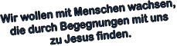
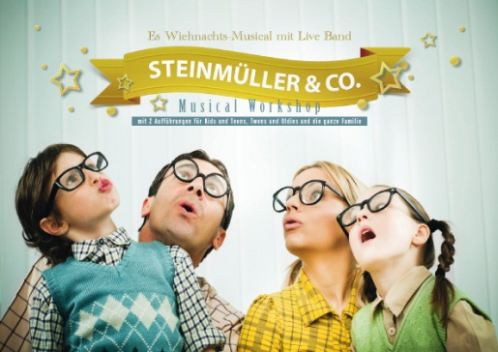
Info Box
Nach dem Gottesdienst liegt das Predigtmanuskript auf dem Infotisch.
Seniorenreise am 30. August 12, zum „Schnuggenbock“ nicht verpassen!
Wer sich am 16. Sept.12 taufen lassen möchte, melde sich bei Jürg Birnstiel.
Vielen Dank für die finanzielle Unterstützung – Gott freut sich über Deine Grosszügigkeit.
Sie sind jeden Sonntag zu unseren
Gottesdiensten willkommen!
KIRCHE IM VOLKSHAUS
www.feg-zuerich.ch, feg-zuerich@gmx.ch

